附件2

《医疗器械不良事件报告表》填写详例

监测系统报告表填写详例
报告基本情况
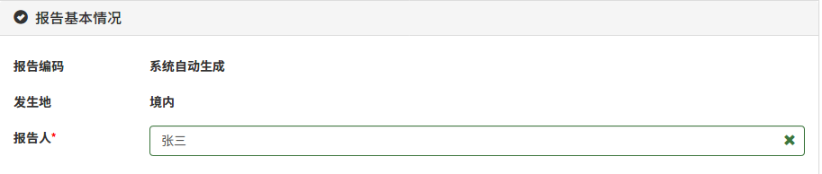

医疗器械情况
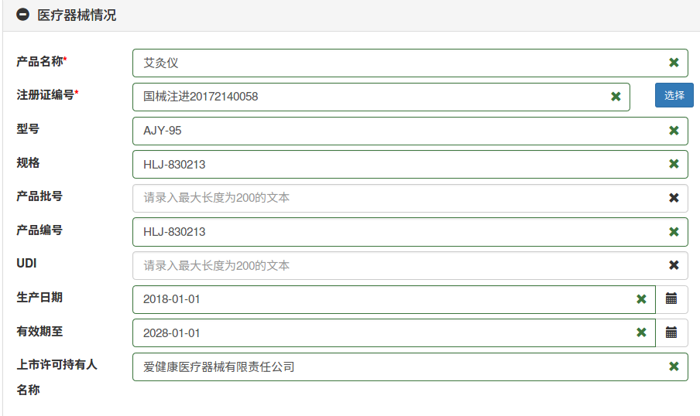

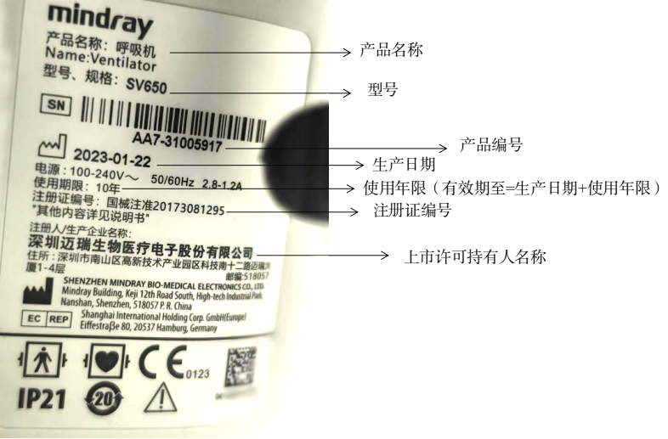

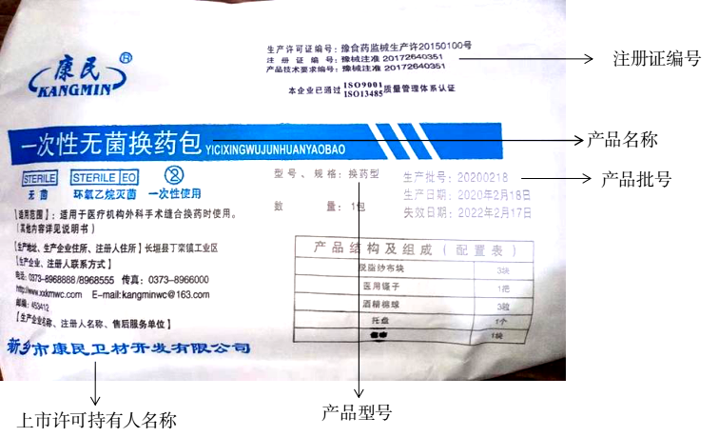

不良事件情况
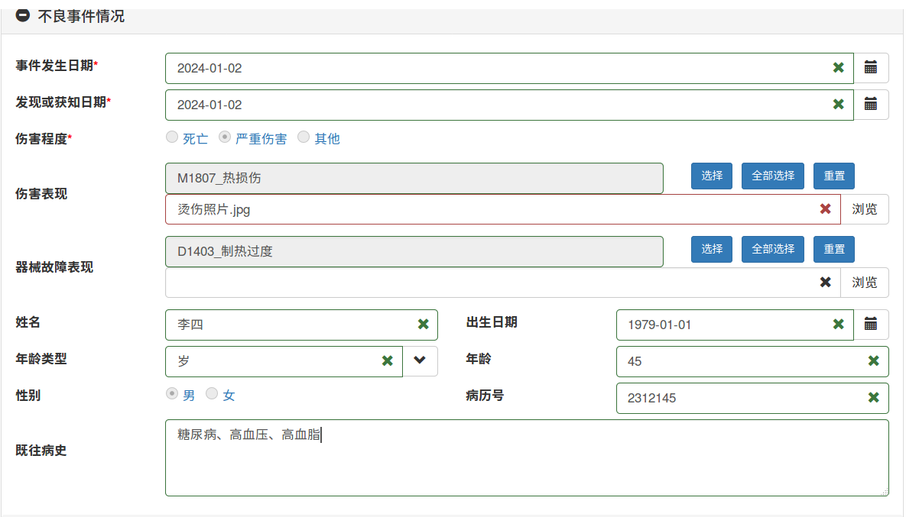

使用情况
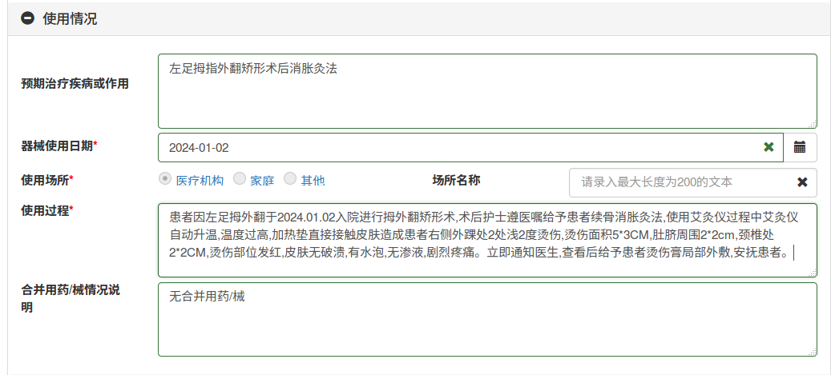

使事件初步原因分析及处

事件初步原因分析与处置
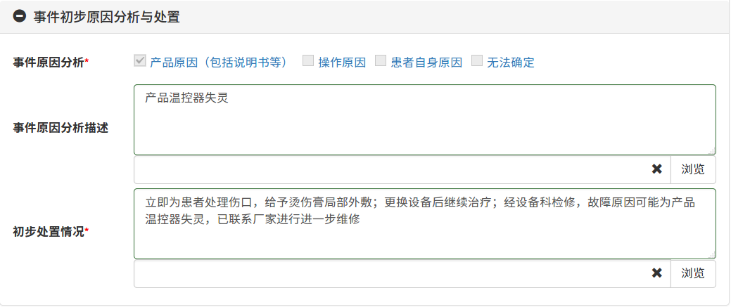

不同类型不良事件使用过程描述、事件原因分析描述及初步处置情况描述详例
故障类
格式：
患者因何种疾病使用何种医疗器械，何时出现何种器械故障（或怀疑是产品质量问题），采取何措施。
案例：
案例一：
事件过程：患者男，左肩背部肿物切除（何种疾病）。于我院采用一次性使用无菌备皮包（何种器械）进行备皮，在护士打开备皮包后，取出刀柄，刚放到皮肤上（何时），刀头自然脱落（何种器械故障），但未造成严重伤害，更换使用新备皮包（何措施）。
事件原因分析：备皮包内的备皮刀结构是由上夹板、下夹板、刀柄、刀片构成，上下夹板负责夹紧刀片，而刀片脱落，说明上夹板与下夹板没有扣紧，出现松动，导致刀片脱落。生产厂家在生产备皮包的过程中因质量控制不合理，模具上残留塑料胶，未彻底清理干净，可能出现个别生产出来的备皮刀夹持部位不紧密，造成刀片脱出情况；物流运输过程中，人员来回搬运，会导致包装内的产品发生不同程度的受损，进而引发夹板松动。
初步处置情况：更换使用新备皮包。
案例二：
事件过程：护士遵医嘱为流感患儿配药（何种疾病），使用一次性使用无菌无芯杆溶药注射器（何种器械），检查注射器包装完好，正常流程操作使用时（何时），发现注射器针管内有异物，疑似黑色毛发（疑似何种产品质量问题），立即（何时）暂停使用，更换新的注射器使用（何措施），未对患儿造成影响。
事件原因分析：原因无法确定，考虑产品质量原因。
初步处置情况：立即更换新的注射器使用，将不良现象反馈经销商，留存不良品供生产厂家分析不良原因。
伤害类
格式
患者因何种疾病使用何种医疗器械，何时出现何种伤害，何时采取何措施，不良事件转归情况。
案例
案例一：
事件过程：患者2022年2月2日上午，左大腿内侧不适被玻璃割伤（何种疾病），来我院清创缝合治疗，给药医用敷料（自粘式敷料10cmx15cm）（何种器械）外敷，2月4日来我院换药时诉伤口处疼痛、伴瘙痒不适，给以揭开敷料时可见数颗大小不等的水泡，部分破溃（何种伤害），给予注射器刺破水泡，凡士林纱布外用，纱块覆盖（何措施），后皮肤水泡好转（不良事件转归情况）。
事件原因分析：事件原因无法确定。经与厂家沟通分析可能的原因有：粘贴过紧导致皮肤张力增加，血液供应差，局部组织灌注不良，从而增大了损伤的发生，导致出现水疱；医用敷料由吸水垫，胶带和隔离纸组成，其中胶带是以无纺布为基材，涂上丙烯酸丁酯（单体）为主要原材料的胶浆制成，少数对胶带中化学成分过敏的患者，会在使用医用敷料后出现过敏反应；对局部皮肤产生刺激，从而引发皮肤过敏、伤口周围红肿、水疱等不良反应。
初步处置情况：2月4日给予注射器刺破水泡，凡士林纱布外用，纱块覆盖。2月7日来我院换药，可见皮肤明显好转。
案例二：
事件过程：患者男，Ⅱ型呼吸衰竭合并二氧化碳潴留（何种疾病）。于我院遵医嘱进行无创呼吸机（何种器械）治疗30 min后，患者血氧饱和度维持90%～95%，使用 1 h （何时出现）后，家属诉患者小便失禁，唤不醒，血氧饱和度提示 85％（何种伤害）。立即查看，发现呼吸机停止工作（何种器械故障），查看原因，未停电，重新开机运行正常（何措施），观察30min后无异常。1 h左右，呼吸机无人触碰下再次停机，更换呼吸机，患者血氧逐渐恢复正常（不良事件转归情况）。
事件原因分析：设备科人员到现场调查，发现长时间开机有自动关机概率，机器运行有异音，拆机发现进气口滤网积灰堵塞严重，导致机器进气量小，拆除和更换过滤网后可正常工作。因此，呼吸机意外停机的主要因素为机器后部过滤网堵死，导致呼吸机不能进气。
初步处置情况：设备科工作人员应告知医务人员停用机器，给患者更换新的无创呼吸机，并将故障机器送修更换滤片，要求代理商到院进行机器维护保养培训，叮嘱医院过滤片应定期检查和更换。

